РОССИЙСКАЯ ФЕДЕРАЦИЯ
ЯМАЛО-НЕНЕЦКИЙ АВТОНОМНЫЙ ОКРУГ
Муниципальное автономное дошкольное образовательное учреждение
_______Центр развития ребёнка - детский сад «Дельфин»________
ул. Пионерская, д. 24, г. Муравленко, Ямало-Ненецкий автономный округ, 629603,
Телефон/факс (34938) 26-6-71, E-mail: delfin@uomur.org

Цикл интегрированных занятий для детей с ограниченными возможностями здоровья (ДЦП)
Номинация «Физическая культура и здоровье человека»

Авторы: Шайдуллина Лилия Фаритовна
музыкальный руководитель высшей квалификационной категории
Федорина Наталья Николаевна
воспитатель ЛФК I квалификационной категории

2020 г.

Цикл интегрированных занятий для детей с ограниченными возможностями здоровья (ДЦП)
Проблема детей - инвалидов, как личности, заключается не только в отсутствии слуха, зрения, способности передвигаться, но и в том, что они лишены обычного мира детства, отделены от своих здоровых сверстников, от круга их дел, интересов, забот.
Наш детский сад посещают 485 детей с разным потенциалом здоровья и способностей. Признавая право детей на особую заботу, с 2010 года открыта группа кратковременного пребывания для детей с ОВЗ, не имеющих возможности посещать детский сад полного дня.
Основная задача педагогов, работающих с детьми особой заботы – создание условий для оказания коррекционной помощи детям с ограниченными возможностями здоровья, их социальной адаптации и формирования предпосылок учебной деятельности.
Цикл занятий, который представлен на Конкурс, представляет собой интеграцию усилий двух специалистов: музыкального руководителя и воспитателя по лечебной физкультуре, и специально разработан для ребенка шестилетнего возраста с тяжелой формой ДЦП. Необходимость объединиться вызвана тем, что восстановительный процесс на основе лечебной физкультуры с использованием специальных коррекционных упражнений очень длительный, достаточно однообразный, а потому является утомительным и неинтересным для ребенка. Наряду с этим многие ученые и медики считают, что влияние музыки на мозг можно сравнить с влиянием физических упражнений на тело: она может быть не только основным методом влияния на ребенка, но и сопровождать лечебную и коррекционную деятельность. Таким образом, метод интегрирования позволил организовать коррекционную работу более успешно, сделать занятия яркими, эмоциональными и эффективными.
Все занятия цикла носят тематический характер. Для Конкурса, в связи с требованием к объему конкурсных работ, были выбраны только 5 занятий. Каждое занятие начинается с эмоционального настроя ребенка. Это достигается с помощью музыки, игровых приемов, использования ярких атрибутов. Упражнения по лечебной физкультуре подобраны с учетом возможностей ребенка и в соответствии с рекомендацией врача-педиатра. В процессе занятий объем нагрузки увеличивается за счет освоения новых упражнений, если ребенок успешно справился с предыдущими.
Для ребенка с тяжелой формой ДЦП любое действие - сложный шаг. Поэтому даже минимальный результат, полученный нами в этом направлении, уже успех. А самое главное - для ребенка расширились границы мира: он проходит обучение, как и его сверстники, посещает праздники и развлечения, которые проводятся в детском саду, имеет возможность плавать в бассейне, посещать зимний сад, наблюдать за жизнью необычных птиц и животных.
Цикл занятий может быть использован для работы с детьми, имеющими сходную патологию в физическом развитии.

Тематическое занятие «Мой весёлый звонкий мяч!»
Цели и задачи: продолжить работу над развитием мышечного корсета с помощью пассивных корригирующих упражнений; учить выполнять повороты туловища с помощью сгибания ноги в колене. Знакомство с мячом – фитболом: выполнение тактильных упражнений и корригирующих; через игровые упражнения развивать хватательные движения рукой; продолжать работу над снижением мышечного тонуса.
Развивать координацию движений, согласовывать движения с музыкой, учить выполнять движения с предметом.
Оборудование: гимнастический коврик, гимнастическая палка, мяч малого диаметра (мягкий), мяч – фитбол, массажный мяч, звукозапись голосов кошки и собаки
Музыкальные произведения: А.Вивальди «Зима», 2 часть; П. Мориа «Воздушная кукуруза».
Ход занятия:
- Музыкальный руководитель: Сегодня к нам пришли гости. Послушай и догадайся по голосу, кто к нам пришёл. (Ребёнок слушает звукозапись голосов кошки и собаки.) Правильно, это собачка Жучка и кошка Мурка (показывает ребёнку игрушки собаки и кошки). Они принесли с собой вот такой красивый мяч (рассматривают, трогают, гладят). С ним можно поиграть под весёлую песенку.
Песня «Мячик», сл. Шайдуллиной Л.Ф., рус. нар. млд. «Ах, вы сени»,
Воспитатель по ЛФК под песню выполняет выразительные действия с мячом. При повторном исполнении песни предлагает выполнить движения с мячом ребёнку.

Музыкальный руководитель (поёт):
Вот красивый, яркий мячик, Покачивать мяч в руках.
Вот как весело он скачет.
Синий, красный, голубой. Толкнуть мяч в сторону.
Не угнаться за тобой!

Воспитатель по ЛФК: С мячами можно не только играть, но и выполнять упражнения, чтобы стать сильным и здоровым. Давай попробуем!
- Упражнения на фитболе (упражнения выполняются перед зеркалом).
(Музыкальное сопровождение «Чешская народная мелодия»)

- И.п.- стоя на коленях перед мячом, кисти рук положены на мяч. С помощью воспитателя ребенок выпрямляет колени ног, ложится животом на мяч и старается руками дотянуться («дойти руками») до игрушки, лежащей на полу. Вернуться в И.п.
- «Ленивец» И.п. лежа на мяче. Воспитатель катает мяч в разных направлениях, придерживая ребенка за спину, выполняет пружинистые движения мячом.

Воспитатель по ЛФК. С мячиком мы позанимались, а теперь вспомним упражнения с гимнастической палкой.
Корригирующие упражнения на гимнастическом коврике
с гимнастическими палками.
(Музыкальное сопровождение – рус. нар. млд. «Ой, утушка луговая», обр. Т. Ломовой)

- И.п.- лежа на спине, гимнастическая палка в обеих руках. Пассивное поднимание гимнастической палки вверх за голову – вниз (3 – 4 раза);
- И.п. – то же. Пассивное поднимание гимнастической палки вперед – вверх. Вернуться в И.п. (3 – 4 раза);
- И.п. – то же. Пассивное приподнимание верхней части туловища вверх (воспитатель ЛФК приподнимает ребенка, придерживая его руки за гимнастическую палку) (3 раза) Вернуться в И.п.
- И.п. – то же. Пассивное поочередное сгибание и разгибание правой и левой ноги в колене (по 3 раза каждой ногой);
- И.п. – то же. Пассивное одновременное сгибание и разгибание обеих ног в колене (3-4 раза)
- Повороты туловища. И.п. – лежа на спине. Погреметь погремушкой с правой стороны –
зафиксировать внимание ребенка на игрушке. Стимулировать ребенка взять игрушку с
помощью поворота туловища на бок (сгибание ноги в колене при повороте). То же – в
другую сторону (по одному разу).

Успокаивающий массаж «Мячик» (с мягким массажным мячом)
(авторская разработка Федориной Н.Н.)
Мячик, мячик, помогай, Легкие похлопывания мячом по ладошке.
С нашей девочкой играй.
По руке ты прокатись, Прокатывание мяча от кисти руки к плечу.
На ладошке задержись.
Закружись, как волчок, Круговые движения мячом от кисти руки до плеч.
И попрыгай-скок да скок. Легкие похлопывания мячом по всей длине руки.
Мяч попрыгал, поиграл Прокатывание мяча от кисти к плечу.
И опять послушным стал.

Игра с мыльными пузырями.
Звучит музыка «Воздушная кукуруза» Поля Мориа. Музыкальный руководитель пускает в воздух воздушные пузыри.
Музыкальный руководитель: Посмотри, какие разноцветные пузырьки летают в воздухе, они похожи на прозрачные мячики, только очень лёгкие и воздушные! Лови воздушные мячики ладошками!
- Упражнения на релаксацию.
Звучит фрагмент из музыкального произведения А. Вивальди «Времена года» (2 часть), приглушается свет, включается зеркальный шар. Ребёнку предлагается лечь на коврик отдохнуть и посмотреть на красивый зеркальный шар, похожий на мячик.

Тематическое занятие «Весёлое путешествие»
Цели и задачи: развивать двигательные способности ребенка: учить концентрироваться на выполнении определенного действия, фиксировать его. Активизировать работу мышц через выполнение корригирующих упражнений. Обучать приему носового дыхания. Снимать мышечный тонус через релаксацию.
Учить согласовывать движения с музыкой, пропевать отдельные звукоподражания, выполнять выразительные движения по тексту песни.
Оборудование: машина, руль, тазик с водой, 2 кораблика из пенопласта, гимнастическая палка.
Ход занятия:
Ребёнок стоит в специальном устройстве – вертикализаторе, позволяющем удерживать тело в вертикальном положении (см. приложение)

- Музыкальный руководитель (показывает машину): Ты когда-нибудь каталась на машине? (Ответ ребёнка.) А хочешь прямо сейчас покататься? Чтобы машина поехала, нужно крутить руль. Посмотри, как. (Педагог показывает ребенку, как крутить руль). А теперь ты попробуй! А чтобы было веселей ехать, споём песню.

Песня «Машина», муз. Т. Попатенко

Музыкальный руководитель: Давай посигналим! Би-би-би! Помогай мне. (Ребёнок пытается произнести «би-би-би» и давит на руль, выполняет вращательные движения).
Приехали! Посмотри – озеро! А в озере плавают кораблики! Чтобы кораблики плыли, нужен ветер. Давай подуем на кораблики, как ветер дует. А чтобы ветер был сильнее, надо вдохнуть носиком.
Дыхательное упражнение «Ветерок» (авторская разработка Н. Федориной)
Воспитатель ЛФК: Мы с (имя) играем,
Ветерок изображаем.
Ветер дует всё сильней –
Наш корабль плывёт быстрей.
Ветерок играл, играл,
Наконец-то он устал.

- Музыкальный руководитель: Понравилось, как кораблик плавает? А ты хочешь покататься на лодочке?

Песня «Лодочка», муз. Е. Макшанцевой, Т. Сауко
(под песенку выполняются корригирующие упражнения с воспитателем по ЛФК)

Музыкальный руководитель (поёт): Вот на лодочке, на лодке
Я плыву, плыву, плыву.
Я о лодочке, о лодке
Звонко песенку пою.
Я о лодочке, о лодке
Звонко песенку пою.

Если вымокну немного,
Что ж, ребята, не беда,
Ведь со мною крепко дружат
Солнце, воздух и вода.
Ведь со мною крепко дружат
Солнце, воздух и вода.

Корригирующие упражнения с гимнастической палкой

- «Гребцы» - И.п. лежа на спине, руки с гимнастической палкой прижаты к груди.
Выпрямление и сгибание рук с помощью воспитателя (пассивные движения) (3 раза);
- «Волны вверх – волны вниз» И.п. – то же. Пассивное поднимание рук вверх-вниз 3 раза);
- «Лодочка поворачивает» И.п.– то же. Пассивные повороты туловища. Воспитатель
поворачивает гимнастическую палку, которую держит ребёнок, вправо- И.п., влево –
И.п., стимулируя этим ребенка к действию (по 3 раза);
4. «Волны лодочку качают» И.п. – лежа на спине, руки лежат вдоль туловища. Повороты
туловища (помощь воспитателя) вправо-на бок, влево – на бок. Показать утенка с правой
стороны – зафиксировать внимание ребенка на игрушке. Стимулировать ребенка взять
игрушку с помощью поворота туловища на бок, сгибая ногу в колене при повороте). То
же – в другую сторону (по 2 раза)

Воспитатель ЛФК: Вот мы и покатались. Мы гребли, наши ручки устали. Надо им отдохнуть.
Расслабляющий массаж «Улитка»

Домик едет по травинке, Растирающие круговые движения от кистей рук
Объезжает все росинки. к плечу.

То улитка ползет, «Пробегать» пальчиками от кистей рук к плечу.
Домик на себе везет.

Вот подул ветерок - Легкие поглаживания.
Закачался листок.

И опять по травинке Растирающие круговые движения от кистей
Медленно ползет улитка рук к плечу.

- Упражнения на релаксацию
Звучит звукозапись шума моря.

Тематическое занятие «Осень золотая»

Цели и задачи: продолжать развивать двигательную активность ребенка через игру. Отрабатывать умение концентрироваться на определенном действии.
Стимулировать ребенка к самостоятельному выполнению некоторых корригирующих упражнений. Усложнить корригирующее упражнение № 5 за счет поднимания головы к коленям («ежик свернулся»). Обучать носовому дыханию.
Развивать музыкально-слуховое внимание, ритмический слух, осваивать элементарные приёмы игры на металлофоне, по показу взрослого выполнять выразительные движения с листочками.
Оборудование: игрушка – мышка, металлофон, осенние листочки, большой мяч – фитбол.

Ход занятия:

- Воспитатель ЛФК: Здравствуй! Ты пришла с улицы, давай помоем ручки, чтобы были чистыми.

«Умывание» (Н. Пикулева)
Воспитатель ЛФК проводит массажные упражнения на снятие напряжения рук.

Знаем, знаем да-да-да, Растирание пальцами рук от кистей рук
Где ты прячешься, вода. до предплечья круговыми движениями.

Выходи, водица, Растирать ладошку и кисти рук.
Мы пришли умыться.

Лейся, лейся на ладошку Мягкое поглаживание ладони.
По-нем-нож-ку.
Нет, не понемногу, Поглаживание от кисти руки до предплечья.
На всю руку воду!

Музыкальный руководитель: Ты, когда гуляла, наверное, заметила, как изменились листочки на деревьях? Они такие красивые: желтые, красные - самые разные. Это Осень к нам пришла, желтых листьев принесла (осматривают музыкальный зал, украшенный к празднику Осени).
Посмотри, какие осенние листочки я приготовила для тебя. Давай с ними поиграем под песенку.
«Танец с осенними листочками», сл., муз. Е. Гомоновой
Музыкальный руководитель поёт, воспитатель ЛФК выполняет с ребёнком движения по тексту.
Музыкальный руководитель (поёт):
Дует, дует ветер, листики летят, Покачивать листочек вправо-влево.
Вместе с малышами танцевать хотят!
Дует, дует ветер, листики летят,
Падают листочки под ноги ребят. Опустить листочек вниз.

Музыкальный руководитель: А еще осенью часто идёт дождик. Я покажу, как звучат капельки дождя на металлофоне. (Играет на металлофоне.) А теперь ты попробуй. (Ребенок пытается повторить самостоятельно действия музыкального руководителя.)
- Воспитатель ЛФК: А чтобы осенью нам не болеть, надо физкультурой заниматься и, конечно, закаляться.
Корригирующие упражнения на гимнастическом коврике с осенними листочками
(Музыкальное сопровождение - «Лендлер» Л. Бетховен)

- И.п.- лежа на спине, руки вдоль туловища, листочки в обеих руках. Поднимание обеих рук вверх за голову и опускание их вниз. (Стараться выполнять самостоятельно, без помощи воспитателя 3 – 4 раза);
- И.п. – Лежа на спине, руки прижаты к груди. Самостоятельное поднимание рук вперед – вверх. Вернуться в И.п. (3 – 4 раза);
- И.п. – то же. Пассивное приподнимание верхней части туловища вверх, придерживая ребенка за запястья рук. Вернуться в И.п. (4 – 5 раза);
- И.п. – лежа на спине, руки вдоль туловища. Поочередное сгибание и разгибание правой и левой ноги в колене (при ограниченной помощи воспитателя) (по 4 – 5 раз каждой ногой);
- И.п. – лежа на спине, руки прижаты к груди. Пассивное одновременное сгибание и разгибание обеих ног в колене с помощью воспитателя, прижимая к животу, одновременно приподнимать голову («ежик свернулся») (4 – 5 раз);
6. Упражнение на дыхание («надуем шарик»);
7. Повороты туловища. И.п. – лежа на спине. Погреметь погремушкой с правой стороны –
зафиксировать внимание ребенка на игрушке. Стимулировать ребенка взять игрушку с
помощью поворота туловища на бок. То же – в другую сторону (по 3 раза в каждую
сторону);
8. И. п. – лежа на животе, листочки в вытянутых руках ребенка. С помощью воспитателя
ЛФК приподнимать голову, плечи вверх (2 – 3 раза), стараться удерживать 3- 4 сек.

Упражнения на фитболе.
(Музыкальное сопровождение – «Колыбельная песня» А. Петров)

- И.п.- стоя на коленях перед мячом, кисти рук положены на мяч. С помощью воспитателя
ребенок выпрямляет колени ног, ложась животом на мяч, и старается руками дотянуться до пола (до игрушки). Вернуться в И.п.;
- «Самолет» И.п.- лежа животом на мяче, голова опущена вниз, руки и ноги на полу.
Воспитатель держит ребенка за ноги. Предложить ребенку поднять голову, грудь вверх, руки в стороны. Посмотреть в зеркало, какой получился самолетик.
- «Ленивец» И.п.-лежа на мяче. Воспитатель катает мяч в разных направлениях,
придерживая ребенка за спину.

- Игра – упражнение на дыхание «Ветерок осенний» (с осенними листочками)
(авторская разработка Федориной Н.Н.)
Ребенок пробует произвести вдох через нос, подуть на листочек, на последних словах воспитатель отпускает листик – «улетает».

Воспитатель ЛФК: Ветер, ветер налетает,
Листья с дерева сдувает.
Дует, дует ветерок,
Улетел и наш листок!

Тематическое занятие «Подарки Снеговика»

Цели и задачи: продолжать работу над развитием двигательной деятельности: привлекать внимание ребенка к собственным рукам, побуждать к действию руками, стимулировать повороты туловища.
Разучить новое корригирующее упражнение для укрепления мышц спины из И.п. – лежа на животе; продолжать работу над снижением мышечного тонуса с помощью расслабляющего массажа и музыки.
Развивать музыкальный, ритмический слух; осваивать простейшие приёмы игры на погремушке; выполнять по показу взрослого игровые действия с предметом.
Оборудование: гимнастический коврик, гимнастическая палка, ватные комочки («снежные колобки»), погремушка, «волшебная» коробка.
Музыкальные произведения: К. Дебюсси «Лунный свет»; песня – игра «Погремушка», муз., сл. Г. Вихаревой; игровое упражнение «Снежные колобки», муз. Г. Вихаревой; «Колыбельная», муз. Е. Тиличеевой.

Ход занятия:
I. Расслабляющий массаж (поглаживание рук, груди, ног)

Воспитатель ЛФК:
Солнце утром рано встало Пассивное поднимание рук вверх.
И (имя) приласкало: «Потягушки».
Гладит ручки, Поглаживание от кистей рук к предплечьям.
Гладит грудку, Массажировать дорожку вдоль передне -
среднего меридиана по спирали снизу вверх.

Гладит ножки. Поглаживание снизу вверх, разминание стоп.
Чтоб сильней (имя) стала,
Солнце девочку ласкало.

Музыкальный руководитель: Вот как хорошо расслабились твои ручки. А теперь давай поиграем. В прошлый раз к тебе приходил Снеговичок. А сегодня он передал тебе волшебную коробочку. Давай посмотрим, что в ней. Это погремушка! Попробуй сама достать ее из коробочки (ребёнок пытается достать погремушку из коробки). Что нужно сделать, чтобы она весело зазвенела? Конечно, погреметь, потрясти.

Песня – игра «Погремушка», сл., муз. М. Картушиной
Музыкальный руководитель поет песню, а воспитатель ЛФК выполняет вместе с ребенком действия с погремушкой.

Музыкальный руководитель (поёт):
Ах, какая звонкая игрушка, Покачивать погремушку из стороны в сторону.
Ах, какая наша погремушка.
Вот, вот, вот она, звонкая игрушка. Встряхивать погремушку.
Вот, вот, вот она, наша погремушка!

- Корригирующие упражнения на гимнастическом коврике с гимнастическими палками.
(Музыкальное сопровождение – отрывок из сочинения 31 В. Ребикова)

- И.п.- лежа на спине, гимнастическая палка в обеих руках. Пассивное поднимание
гимнастической палки вверх – вниз (4-5 раз);
- И.п. – то же. Пассивное поднимание гимнастической палки вперед – вверх. Вернуться в
И.п. (4 – 5 раз);
- И.п. – то же. Пассивное приподнимание верхней части туловища вверх. Вернуться в
И.п. (3 – 4 раза);
- И.п. – то же. Пассивное поочередное сгибание и разгибание правой и левой ноги в
колене (по 3 – 4 раза каждой ногой);
- И.п. – то же. Пассивное одновременное сгибание и разгибание обеих ног в колене (4
раза);
6. Повороты туловища. И.п. – лежа на спине. Погреметь погремушкой с правой стороны –
Зафиксировать внимание ребенка на игрушке. Стимулировать ребенка взять игрушку с
помощью поворота туловища на бок. То же – в другую сторону (по 2 - 3 раза в каждую
сторону);
- И. п. – лежа на животе, гимнастическая палка в вытянутых вверх руках ребенка. С
помощью воспитателя ЛФК поднимать гимнастическую палку вверх, одновременно
приподнимая голову, верхнюю часть туловища (3-4 раза);

Упражнение на дыхание

Воспитатель ЛФК: Носом вдох-выдох ртом,
Дышим глубже, а потом
Будем снова мы играть,
Упражнения выполнять.

Музыкальный руководитель: В волшебной коробочке есть что-то еще. Попробуй сама достать (Ребёнок пытается достать предмет). Да ведь это снежные колобки! Мы их уже учились с тобой лепить и бросать. Давай снова попробуем!

Игровое упражнение «Снежные колобки», муз., сл. Г. Вихаревой
Музыкальный руководитель исполняет песню, а воспитатель ЛФК вместе с ребенком выполняет по тексту песни игровые действия с ватным комочком.

Музыкальный руководитель (поёт):
Много снега намело Имитация лепки «снежка».
Белою зимою,
Будем мы в снежки играть
Во дворе с тобою.
Лепим, лепим мы снежки,
В ручках их катаем,
А потом прицелимся – Поднять «снежок» вверх.
Метко их бросаем. Бросить «снежок».

- Упражнения на релаксацию
Звучит «Колыбельная», муз. Е. Тиличеевой

Воспитатель ЛФК: Мы играли, занимались
Мы с (имя) упражнялись.
А теперь мы отдыхаем,
Глазки наши закрываем.
Наши ручки отдыхают, наши ножки отдыхают.
Мы немножко отдохнем,
А потом в бассейн пойдем!

Тематическое занятие «К нам пришел Петрушка в гости»

Цели и задачи: продолжать укреплять мышечный корсет с помощью корригирующих упражнений. Стремиться побуждать ребенка к самостоятельному выполнению части упражнений. Продолжать работу над развитием двигательных способностей ребенка: учить ребенка концентрироваться на процессе, который выполняет в определенный момент его тело (рука, нога). Активизировать действия ребенка с помощью игровых приемов (побуждение к ползанию)
Развивать музыкально-ритмический слух, осваивать приёмы игры на музыкальных молоточках, развивать координацию движений.
Оборудование: терапевтический тренажёр вертикализатор, ширма, кукла би-ба-бо Петрушка, музыкальные молоточки, большой мяч (фитбол), гимнастический коврик, гимнастическая палка, грибочки.

Ход занятия:
Ребёнок стоит в специальном устройстве – вертикализаторе, позволяющем удерживать тело в вертикальном положении (см. приложение)

- Петрушка (музыкальный руководитель с куклой би-ба-бо):
Я веселая игрушка, а зовут меня Петрушка!
Я пришел повеселиться и с тобою подружиться.
Привет! Как тебя зовут? Давай с тобой поздороваемся! (Петрушка предлагает поздороваться за руку с ребенком, стараясь, чтобы ребенок смог сосредоточиться на этом движении руки.) (Повторить упражнение с каждой рукой.)
Петрушка. Вот и познакомились! Я очень люблю играть на музыкальных инструментах! Вот и сегодня я принёс с собой музыкальные молоточки. Послушай, как они звучат! (Музыкальный руководитель показывает приём игры на музыкальном молоточке.) А теперь ты попробуй. А сейчас мы вместе будем играть на музыкальных молоточках под весёлую песенку.

«Танец с музыкальными молоточками», сл. Н. Зарецкой (рус. н. м. «Ах, вы сени»)
Ребенок пытается по показу музыкального руководителя выполнять действия с музыкальными молоточками под текст песни.

Музыкальный руководитель (поёт):
Молоточки туки-тук, Стучать по ладошке.
Раздаётся звонкий стук.
Припев: Ай, люли, звонкий стук.
Раздаётся звонкий стук.
Мы услышать звук хотим, Стучать по поверхности стола.
Громко, громко постучим.
Припев: Ай, люли, постучим.
Громко, громко постучим.

Затем воспитатель ЛФК проводит упражнение на расслабление правой и левой руки, придерживая локоть ребенка левой рукой, а правой держа за пальцы и осторожно потряхивая руку ребенка.

Воспитатель ЛФК: Ну, вот как здорово размяли ручки! А теперь, Петрушка, мы покажем тебе, как надо разминать ножки, тренировать спинку, чтобы они были крепкими.

- Упражнения на фитболе (упражнения выполняются перед зеркалом)
(Музыкальное сопровождение – «Детская песенка» А. Моффата)

- И.п.- стоя на коленях перед мячом, кисти рук положены на мяч. С помощью воспитателя
ребенок выпрямляет колени ног, ложится животом на мяч и старается руками дотянуться («дойти руками») до игрушки, лежащей на полу. Вернуться в И.п.
- «Самолет» И.п.- лежа животом на мяче, голова опущена вниз, руки и ноги на полу.
Воспитатель держит ребенка за ноги. Предложить ребенку поднять голову, грудь вверх,
руки в стороны. Посмотреть в зеркало, какой получился «самолетик».
- «Ленивец» И.п. лежа на мяче. Воспитатель катает мяч в разных направлениях,
придерживая ребенка за спину.

Корригирующие упражнения на гимнастическом коврике
с гимнастическими палками.
(Музыкальное сопровождение – чешская народная мелодия, обр. И. Гайны)

- И.п.- лежа на спине, держа гимнастическую палку в обеих руках. Самостоятельное
поднимание гимнастической палки вверх – вниз (4 -5 раз);
2. И.п. – то же. Самостоятельное поднимание гимнастической палки вверх перед собой.
Вернуться в И.п. (4 – 5 раз);
- И.п. – то же. Пассивное приподнимание верхней части туловища вверх. Вернуться в И.п.
(3 – 4 раза);
- И.п. – то же. Пассивно – активное поочередное сгибание и разгибание правой и левой ноги в колене (3 – 4 раза каждой ногой);
- И.п. – то же. Пассивное одновременное сгибание и разгибание обеих ног в колене с
одновременным подниманием головы («ежик свернулся») (4– 5 раз);
- И. п. – лежа на животе, гимнастическая палка в вытянутых руках ребенка. С помощью
воспитателя ЛФК ребенок поднимает гимнастическую палку вверх, одновременно приподнимая голову, верхнюю часть туловища ((2 -3 раза);

Массаж на снятие напряжения (выполнение поглаживаний рук, ног, груди.)

Воспитатель ЛФК: Ты Петрушка, подойди, подойди,
Ты, Петрушка, посмотри, посмотри,
Как работала (имя), укрепляла свою спину,
Мышцы рук и мышцы ног,
Чтобы ты играть с ней смог!
(авторская разработка Федориной Н.Н.)

Воспитатель ЛФК: Осенью собирают большой урожай. Посмотри, сегодня и у нас есть полянка с грибочками. Давай для Петрушки сделаем подарок: соберем и подарим ему грибочки. Вот корзиночка, надо постараться собрать в нее грибочки (ребенок старается дотянуться ползком и взять грибочек в руку).

Игра «Собери грибочки»

- Упражнение на расслабление
(Звучит фрагмент музыкального произведения «Лебедь» К. Сен-Санса)

Используемая литература:
1. Гомонова Е.А. Весёлые песенки для малышей круглый год. Ярославль, 2000, АКАДЕМИЯ ХОЛДИНГ;
2. Зарецкая Н.В. Танцы для детей младшего дошкольного возраста. М., 2007, ПРЕСС;
3. Картушина М.Ю. Конспекты логоритмических занятий с детьми 3-4 лет. М., 2009, Т. Ц. СФЕРА;
4. Картушина М.Ю. Быть здоровыми хотим. М., 2004, Т. Ц. СФЕРА;
5. http://doktor.5w.ru/;
6. http://www.withsun.ru/lfk.php;
7. http://collegy.ucoz.ru/publ/69-1-0-7616.

Приложение к циклу интегрированных занятий для детей с ограниченными возможностями здоровья (ДЦП)

Коррекционная работа с ребенком с заболеванием ДЦП
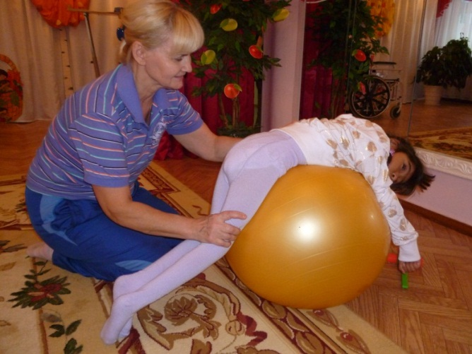
Упражнения на мяче – фитболе помогают развитию мышечного корсета.

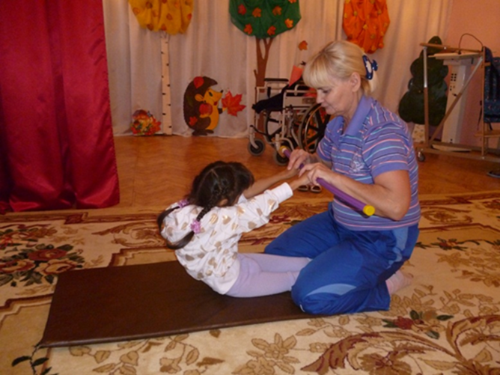
Выполнение корригирующих упражнений для укрепления мышц спины и живота с использованием пассивного метода.

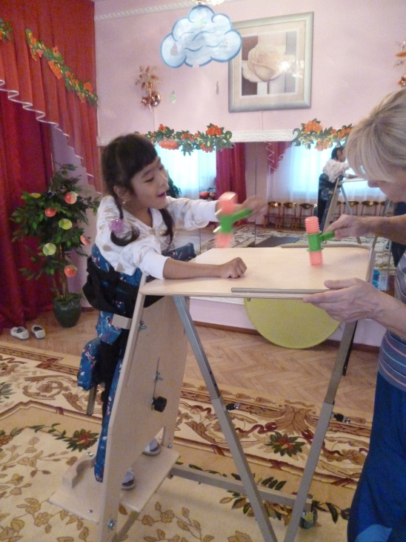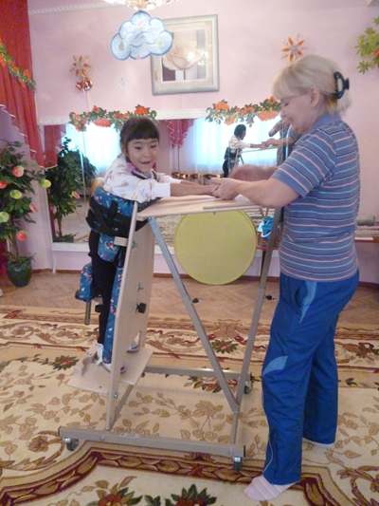
Специальное медицинское оборудование – вертикализатор – помогает ребенку сохранять вертикальное положение тела, а также дает возможность в удобной позе выполнять различные действия с предметами.

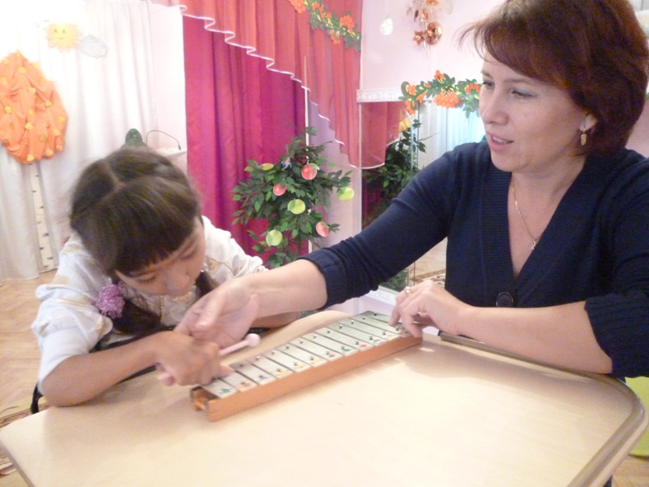
Использование музыкальных инструментов на занятии – хороший способ активизировать двигательную деятельность ребенка.

